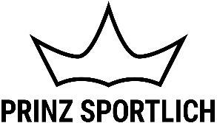

Pressemitteilung
Platz 1 der Lifestyle-Charts: Erfolgreicher Launch der App von Prinz Sportlich

Jetzt ohne große Mühe preiswerte und angesagte Street- und Sportswear kaufen

Holzwickede. Auf der Suche nach neuen Sneakern, einem angesagten Hoodie oder Sportkleidung findet man im Internet unzählige Angebote. Da den Überblick zu behalten, um den Artikel zum günstigsten Preis zu kaufen - die Mühe machen sich die wenigsten. Diese Arbeit nimmt die App von Prinz Sportlich seinen Nutzern ab: Mit der App erhalten User ab sofort die besten Angebote übersichtlich direkt aufs Handy.

Egal, ob Sneaker, Street- oder Sportswear, das Team hinter Prinz Sportlich durchsucht das Netz täglich nach passenden Angeboten. Seit dem 17. November werden diese übersichtlich in der eigenen kostenlosen App direkt auf der Startseite veröffentlicht. Schon drei Tage nach dem Launch wurde die App bereits von über 7.000 Nutzern im Durchschnitt mit fünf von fünf Sternen bewertet. Das sorgte unter anderem dafür, dass die App zwei Tage lang die Lifestyle-Charts auf Platz 1 anführte.

Warum die App bei Usern so beliebt ist? Bei allen Angeboten wird der aktuelle Angebotspreis um den durchgestrichenen Originalpreis ergänzt. So ist direkt ersichtlich, wie viel beim Kauf gespart werden kann. Zudem gibt es die Kategorie „Hottest Deals“, in der die besten Angebote gesammelt werden. Relevante Details, wie Größen, Farben oder Material sind im Angebot selbst abgebildet. Mögliche Rabatt-Codes sind eingebettet und können mit einem Klick kopiert werden. In einer Merkliste können sich die User ausgewählte Angebote abspeichern. Zusätzlich informieren Push-Nachrichten über die neusten Angebote – auch vergangene Benachrichtigungen können eingesehen werden. „Durch die Push-Funktion müssen User die App nicht erst öffnen, um zu erfahren, welche neuen Angebote verfügbar sind. Sie können individuell einstellen, ob sie sich nur für Meldungen zu weiblichen oder männlichen Artikeln interessieren – oder aber auch für beides“, erklärt Till Schiffer, Gründer und Geschäftsführer von Prinz Sportlich.

Die App kann kostenlos über folgende Links heruntergeladen werden:

iOS: https://apps.apple.com/de/app/prinz-sportlich-sneaker-deals/id1479534155
Android: https://play.google.com/store/apps/details?id=de.uniq.ps.app

Bildmaterial:
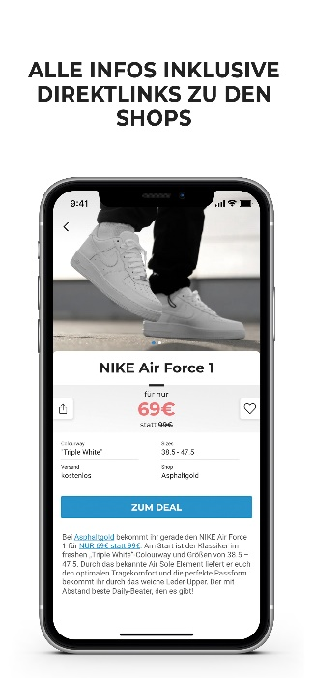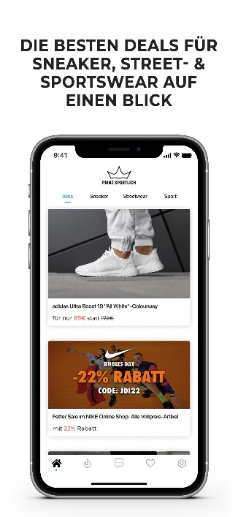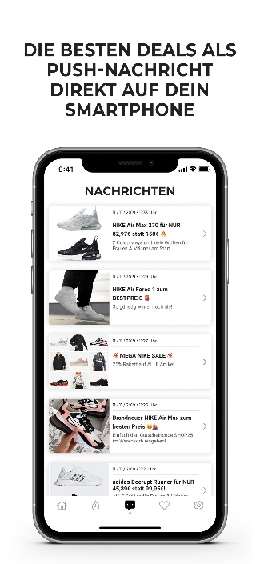

Über Prinz Sportlich
Prinz Sportlich ist mit rund 600.000 Website-Besuchern pro Monat, über 290.000 Facebook-Fans und 150.000 Instagram-Abonnenten eine der größten und reichweitenstärksten Sport- und Fitnesswebsite in Deutschland. Ob die neusten Sneaker-Trends, angesagte Streetwear, Tipps und Tricks zum täglichen Workout oder einer gesunden Ernährung – Leserinnen und Leser werden täglich mit den besten Angeboten und allem Wissenswerten aus der Welt des sportlichen Lifestyles versorgt.

Holzwickede, 20.11.2019

Ansprechpartner für Medien: Annika Hunkemöller, Pressesprecherin, Tel. 02301 89790-511, annika.hunkemoeller@prinz-sportlich.de
Herausgeber: Prinz Sportlich GmbH & Co. KG, Rhenus-Platz 2, 59439 Holzwickede, Tel. 02301 94580-0, www.snkraddicted.com

